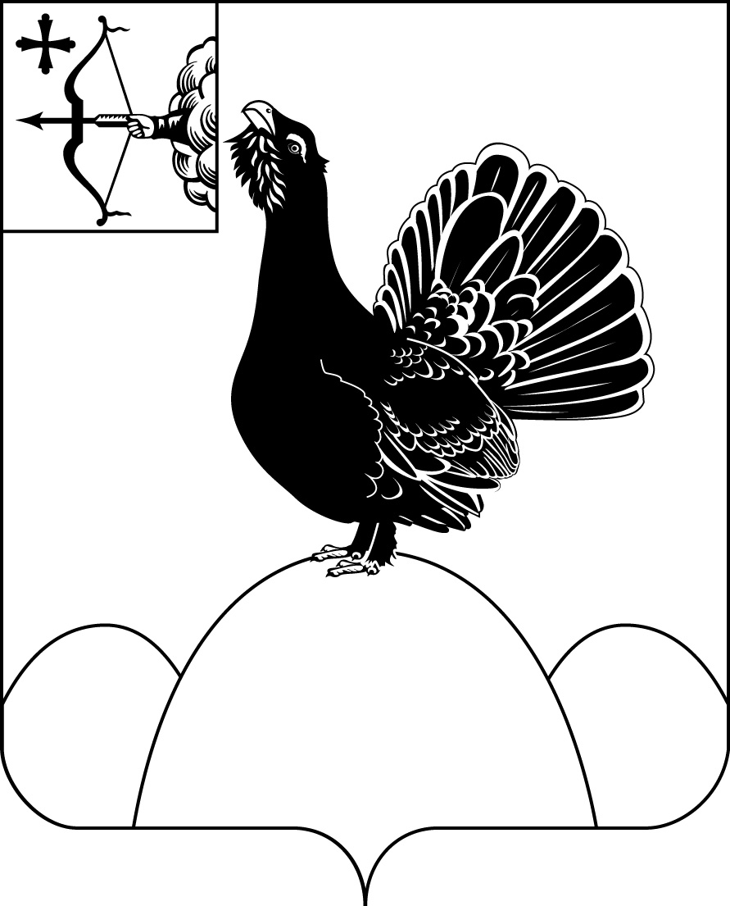
НАГОРСКАЯ РАЙОННАЯ ДУМА КИРОВСКОЙ ОБЛАСТИ
РЕШЕНИЕ
30.09.2021 |  | № 1.7
пгт. Нагорск

Об избрании председателя Нагорской районной Думы
В соответствии со статьей 4 Регламента Нагорской районной Думы шестого созыва и протокола счетной комиссии Нагорская районная Дума РЕШИЛА:
1. Избрать председателем Нагорской районной Думы Дудареву Ларису Рудольфовну, депутата Нагорской районной Думы Кировской области шестого созыва.
2. Настоящее решение вступает в силу со дня принятия.
Председательствующий на заседании  Нагорской районной Думы,  Депутат Нагорской районной Думы  Глава Нагорского района | Л.Р. Дударева  В.Е. Булычев
ПОДГОТОВЛЕНО
Ведущий специалист
управления делами А.А. Качина
Разослать: прокуратура, Дума
Правовая антикоррупционная экспертиза проведена:
предварительная
заключительная

